Assemblée générale du Conseil Elzéar-Goulet
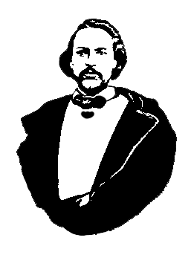
Le Conseil Elzéar-Goulet
Président: Marc Boyer Vice-président: Lucien Croteau Secrétaire: Rita Michaud Trésorier: Roger Hupé
Ainés: Frances Lemay et Roland Lavallée Jeunesse: Jonelle Hupé Historien: David Dandeneau Président-sortant: André Carrier
Adresse: 10 – 297 Enfield Cr., Saint- Boniface, Manitoba, R2H 1C1 Téléphone: 204.231.4020 Courriel: info@elzear-goulet.org
3 septembre 2014 ◊ 19h30 ◊ Salle Sportex (1341), USB

- Ouverture de la réunion et prière
- Adoption de l’ordre du jour
- Adoption et suivi du procès-verbal du 21 mai 2014
  - Auberge du Violon 2014

- Rapport financier
- Activités de nos partenaires
  - Union nationale
  - MMF
- Affaires nouvelles
  - Résultats des élections de la région de Wpg
  - Constitution de la MMF : changement sur le membership
  - Motion : représentant du Conseil à l’AGA de la MMF à Brandon
  - Motion : soutien financier de conjoint pour l’AGA (chambre) (200$)
  - Auberge du Violon 2015

- Tirage 50/50
- Tirage de prix de présence
- Ajournement

Rapport financier du 3 septembre 2014
( 21 mai 2014 au 3 septembre 2014 )

Début de la période
État du compte-chèques le 21 mai 2014 |  |  |  | 5,066.91$
Recettes
* 1) Dépôt (23 mai 2014) – 50/50 et cotisations |  | 44.50$
* 2) Dépôt (22 juillet 2014) – Auberge du Violon 2014 |  | 4,625.00$
* Intérêts banquiers |  | 0.00$
Total recettes |  |  |  | 4,669.50$
(1) Total accessible |  |  |  | 9,736.41$
Déboursés
* #110 : Musée de St-Vital (21 mai 2014) – ouverture avec l’Union |  | (100.00$)
* #111 : Pique-nique métis (21 mai 2014) – partage avec l’Union |  | (600.00$)
Prix de présence (21 mai 2014) – livres etc. de l’Union |  | (155.00$)
* Frais banquiers |  | (0.00$)
(2) Total des déboursés |  |  |  | (855.00$)
Fin de la période
(3) Solde du compte-chèques le 3 septembre 2014 |  |  |  | 8,881.41$

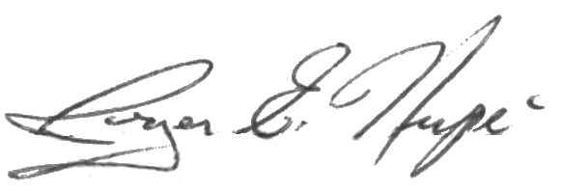

Rapport préparé et soumis par Roger Hupé :
Trésorier

